|  |  |
| --- | --- |
| C:\Users\Asus\Desktop\Logo.jpg | **Uluslararası Eğitime Özgün Bakış Dergisi,** Cilt 1, Sayı 1, Yıl 2023, s. 610-626.  **International Journal of Unique Glance at Education,** Volume 1, Issue 1, Year 2023, pp. 610-626  **DOI:** |

**Makale Başlığı[1]\***

**Yazar Adı[2]* - Yazar Adı[3]* - Yazar Adı[4]\***

**Öz**

Her makalede Türkçe öz bulunmalıdır. Öz, 10 punto büyüklüğünde, iki yana yaslı ve 150-250 sözcüğü geçmeyecek biçimde yazılmalıdır. Özet başlığı “Öz” şeklinde ve ortalanmış olarak yazılmalıdır. Araştırmaların öz bölümü tek bir paragraf olarak ve paragraf girintisi verilmeden tek satır aralığında yazılmalıdır. Öz, çalışmanın amacını, kapsamını, yöntemini, sonuçlarını, öne çıkan yanlarını ve özgün değerini açık ve kısa bir şekilde yansıtmalıdır. Her makalede Türkçe öz bulunmalıdır. Öz, 10 punto büyüklüğünde, iki yana yaslı ve 150-250 sözcüğü geçmeyecek biçimde yazılmalıdır. Özet başlığı “Öz” şeklinde ve ortalanmış olarak yazılmalıdır. Araştırmaların öz bölümü tek bir paragraf olarak ve paragraf girintisi verilmeden tek satır aralığında yazılmalıdır.

**Anahtar Sözcükler:** İlk sözcüğün ilk harfi haricinde küçük harflerle ve aralarına virgül konularak verilmeli, sayısı en az üç en fazla yedi olmalıdır. (Eğitime bakış, Sınıf eğitimi, Okul…)

**Article title**

**Abstract**

Each article must have an English abstract. The abstract should be written in 10 font size, justified and not exceeding 150-250 words. The abstract title should be written as "Abstract" and centered. The abstract of the research should be written as a single paragraph and with a single line spacing without paragraph indentation. The abstract should clearly and concisely reflect the purpose, scope, method, results, highlights and original value of the study. Each article must have an English abstract. The abstract should be written in 10 font size, justified and not exceeding 150-250 words. The abstract title should be written as "Abstract" and centered. The abstract of the research should be written as a single paragraph and with a single line spacing without paragraph indentation.

**Keywords:** Should be given in lowercase letters except the first letter of the first word, with a comma between them, and their number should be at least three and at most seven. (Education view, Classroom education, School…)

|  |  |  |
| --- | --- | --- |
| **Türü:** | **Gönderim Tarihi**: | **Kabul Tarihi:** |

**Atıf:** Soyadı, A. (Tarih). Makale başlığı. *Uluslararası Eğitime Özgün Bakış Dergisi, cilt*(sayı), sayfa aralığı. doi

**Giriş**

Araştırma konusunun temeli, çalışmanın bölümlerine yönelik özet bilgi, bilimsel alanyazındaki karşılığı, araştırmanın önemi, araştırma problemi ve amaçları giriş kısmında detaylandırılmalıdır. Ele alınan problemin neden önemli olduğu, araştırmanın alandaki önceki çalışmalarla olan bağlantısı, özgün yönleri ve taşıdığı farklılıkları, araştırmanın temel ve alt amaçları ile hipotezleri ve bunların varsa kuramla olan bağlantıları, araştırmanın kurama ve uygulamaya olan katkıları, araştırmanın amacı ve alt amaçları (soruları) belirtilmelidir. Araştırma konusunun temeli, çalışmanın bölümlerine yönelik özet bilgi, bilimsel alanyazındaki karşılığı, araştırmanın önemi, araştırma problemi ve amaçları giriş kısmında detaylandırılmalıdır.

Araştırma konusunun temeli, çalışmanın bölümlerine yönelik özet bilgi, bilimsel alanyazındaki karşılığı, araştırmanın önemi, araştırma problemi ve amaçları giriş kısmında detaylandırılmalıdır. Ele alınan problemin neden önemli olduğu, araştırmanın alandaki önceki çalışmalarla olan bağlantısı, özgün yönleri ve taşıdığı farklılıkları, araştırmanın temel ve alt amaçları ile hipotezleri ve bunların varsa kuramla olan bağlantıları, araştırmanın kurama ve uygulamaya olan katkıları, araştırmanın amacı ve alt amaçları (soruları) belirtilmelidir. Araştırma konusunun temeli, çalışmanın bölümlerine yönelik özet bilgi, bilimsel alanyazındaki karşılığı, araştırmanın önemi, araştırma problemi ve amaçları giriş kısmında detaylandırılmalıdır.

**Yöntem**

Araştırmanın türü, araştırma grubu, veri toplama araçları, geçerliği ve güvenirliği, veri toplama teknikleri, verilerin analizi, sınırlılıkları, gerekli ise etik kurul onayı yöntem kısmında detaylandırılmalıdır. Bu bölümde araştırmanın modeli, Evren-örneklem/çalışma grubunun temel özellikleri ve seçilme süreci, örneklem seçilmişse kullanılan örnekleme yöntemi, örneklem büyüklüğünün belirlenmesi ve örneklemin evreni temsil etme gücü, kullanılan ölçme araçları, deneysel bir çalışma ise yapılan müdahale, verilerin analizinde kullanılan istatistiksel yöntemler ve bu yöntemlerin varsayımlarını karşılama durumu ile ilgili bilgiler yer almalıdır. Araştırmanın türü, araştırma grubu, veri toplama araçları, geçerliği ve güvenirliği, veri toplama teknikleri, verilerin analizi, sınırlılıkları, gerekli ise etik kurul onayı yöntem kısmında detaylandırılmalıdır.

Araştırmanın türü, araştırma grubu, veri toplama araçları, geçerliği ve güvenirliği, veri toplama teknikleri, verilerin analizi, sınırlılıkları, gerekli ise etik kurul onayı yöntem kısmında detaylandırılmalıdır. Bu bölümde araştırmanın modeli, Evren-örneklem/çalışma grubunun temel özellikleri ve seçilme süreci, örneklem seçilmişse kullanılan örnekleme yöntemi, örneklem büyüklüğünün belirlenmesi ve örneklemin evreni temsil etme gücü, kullanılan ölçme araçları, deneysel bir çalışma ise yapılan müdahale, verilerin analizinde kullanılan istatistiksel yöntemler ve bu yöntemlerin varsayımlarını karşılama durumu ile ilgili bilgiler yer almalıdır. Araştırmanın türü, araştırma grubu, veri toplama araçları, geçerliği ve güvenirliği, veri toplama teknikleri, verilerin analizi, sınırlılıkları, gerekli ise etik kurul onayı yöntem kısmında detaylandırılmalıdır.

**Bulgular**

Araştırmada elde edilen bulgular; çalışmanın amacı ve problemini destekler nitelikte ve bütünlüğü koruyacak biçimde ilgili tablo, şekil, grafik veya resimlerle açıklanmalıdır. Araştırmanın bulguları alt amaçların verildiği sırayla ayrıntılı biçimde sunulmalıdır. Araştırmacının beklentisine aykırı bulgular da dâhil olmak üzere tüm bulgulardan söz edilmelidir. İstatistiksel olarak anlamlı çıkmayan bulgulara da yer verilmelidir. Bulgular eksiksiz olarak (etki büyüklükleri, güven aralıkları, anlamlılık düzeyi) sunulmalıdır. Bulguların sunumunda gerekli yerlere tablolar (çizelgeler) konulabilir. Bunun yanı sıra bulguların anlaşılmasını kolaylaştıracak gerekli betimsel istatistiklerin (örneklem büyüklükleri, ortalamalar, korelasyonlar ve standart sapmalar gibi) rapor edilmesine de önem verilmelidir. Araştırmada elde edilen bulgular; çalışmanın amacı ve problemini destekler nitelikte ve bütünlüğü koruyacak biçimde ilgili tablo, şekil, grafik veya resimlerle açıklanmalıdır.

Araştırmada elde edilen bulgular; çalışmanın amacı ve problemini destekler nitelikte ve bütünlüğü koruyacak biçimde ilgili tablo, şekil, grafik veya resimlerle açıklanmalıdır. Araştırmanın bulguları alt amaçların verildiği sırayla ayrıntılı biçimde sunulmalıdır. Araştırmacının beklentisine aykırı bulgular da dâhil olmak üzere tüm bulgulardan söz edilmelidir. İstatistiksel olarak anlamlı çıkmayan bulgulara da yer verilmelidir. Bulgular eksiksiz olarak (etki büyüklükleri, güven aralıkları, anlamlılık düzeyi) sunulmalıdır. Bulguların sunumunda gerekli yerlere tablolar (çizelgeler) konulabilir. Bunun yanı sıra bulguların anlaşılmasını kolaylaştıracak gerekli betimsel istatistiklerin (örneklem büyüklükleri, ortalamalar, korelasyonlar ve standart sapmalar gibi) rapor edilmesine de önem verilmelidir. Araştırmada elde edilen bulgular; çalışmanın amacı ve problemini destekler nitelikte ve bütünlüğü koruyacak biçimde ilgili tablo, şekil, grafik veya resimlerle açıklanmalıdır.

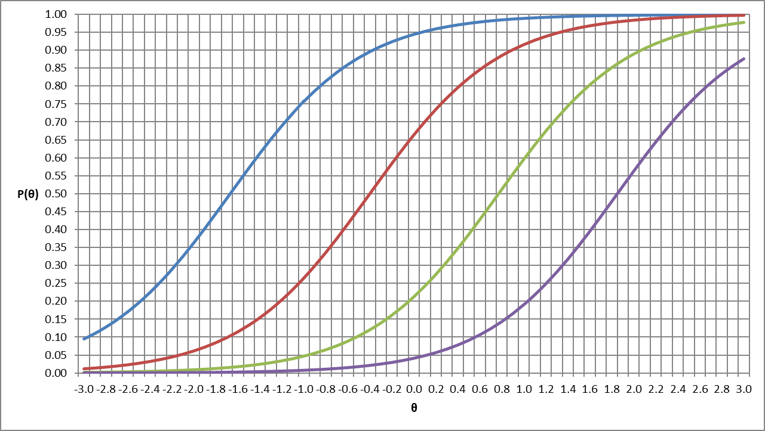**Şekil 1.** *Eğitime Özgün Bakış Dergisi Yükseliş Trendi*

**Table 1.** *Örnek Tablo Başlığı*

|  |  |  |  |  |  |  |
| --- | --- | --- | --- | --- | --- | --- |
| **Dependent Variable** | **Function** | **Eigenvalue** | **Canonical Correlation** | **Wilks' Lambda** | **χ2** | **sd** |
| School Type | 1 | .143 | .356 | .819 | 871.006 | 13 |
| 2 | .021 | .144 | .969 | 123.679 | 5 |
| Socioeconomic Level | 1 | .165 | .372 | .834 | 811.049 | 10 |
| 2 | .014 | .054 | .993 | 19.054 | 4 |
| Gender | 1 | .125 | .342 | .883 | 632.918 | 6 |

*p* < 0.01

**Tartışma, Sonuç ve Öneriler**

Bulgular sunulduktan sonra araştırma hipotezleri ışığında ve ilgili alanyazın çerçevesinde yorumlanmalıdır. Bulguların alanyazındaki bilgilerle desteklenip desteklenmediği, desteklenmiyorsa olası nedenleri belirtilmelidir. Ayrıca bulgulardan yola çıkarak amaçlar doğrultusunda ulaşılan sonuçlar ile uygulayıcılara ve araştırmacılara yönelik önerilere yer verilmelidir. Tartışma, Sonuç ve Öneriler yazarlar tarafından ayrı başlıklar halinde de verilebilir. Araştırmanın önemi ışığında, elde edilen bulgular alanyazın ve yazar yorumları ile tartışılmalıdır. Sonuç kısmında tartışmalar ışığında ortaya çıkan ana fikirler açıklanmalıdır. Çalışmanın tartışma ve sonucuna uygun önerilerde bulunulmalıdır. Ayrıca alanyazına katkı sağlayacak, gelecekte yapılabilecek çalışmalara ve alandaki uygulamalara yönelik önerileri de içermelidir.

Bulgular sunulduktan sonra araştırma hipotezleri ışığında ve ilgili alanyazın çerçevesinde yorumlanmalıdır. Bulguların alanyazındaki bilgilerle desteklenip desteklenmediği, desteklenmiyorsa olası nedenleri belirtilmelidir. Ayrıca bulgulardan yola çıkarak amaçlar doğrultusunda ulaşılan sonuçlar ile uygulayıcılara ve araştırmacılara yönelik önerilere yer verilmelidir. Tartışma, Sonuç ve Öneriler yazarlar tarafından ayrı başlıklar halinde de verilebilir. Araştırmanın önemi ışığında, elde edilen bulgular alanyazın ve yazar yorumları ile tartışılmalıdır. Sonuç kısmında tartışmalar ışığında ortaya çıkan ana fikirler açıklanmalıdır. Çalışmanın tartışma ve sonucuna uygun önerilerde bulunulmalıdır. Ayrıca alanyazına katkı sağlayacak, gelecekte yapılabilecek çalışmalara ve alandaki uygulamalara yönelik önerileri de içermelidir.

**Kaynakça**

“Kaynakça” sözcüğünün ilk harfi büyük diğerleri küçük olarak, yeni bir sayfaya ve sayfanın üst kısmına ortalanmış biçimde yazılmalıdır. Metin içi gönderme ve atıflar tam metnin diline uygun verilmelidir. Türkçe tam metin için Türkçe kaynak gösterme usul ve esasları, İngilizce tam metin için İngilizce kaynak gösterme usul ve esasları dikkate alınmalıdır. Kaynakça APA 7 kaynak gösterme esasları doğrultusunda hazırlanmalıdır. Metin içinde verilen her kaynak, kaynakçada da yer almalıdır. Kaynakların her biri tek satır aralığında 1 cm asılı girintisiyle ve aralık bölümünde önce ve sonra 6nk aralık bırakılarak yazılmalıdır. Kaynakların listelenmesinde ilk yazarın soyadının baş harfine göre alfabetik sıra izlenmelidir.

**Etik Beyan ve Kurul Onayı**

Bu araştırmada bilimsel araştırma ve yayın etiği ilkelerine uyulmuştur. Çalışmanın etik kurul kararı hakkındaki bilgilere (etik kurulun bağlı olduğu üniversite ile belgenin tarihi ve sayısı) burada yer verilmelidir. Etik kurul kararı gerektirmeyen çalışmalar için ise, etik kurul kararı gerektirmeme nedeni kısaca açıklanacaktır.

**Yazar Katkı Oranı**

Makaleye yazarların katkı oranlarıyla ilgili bilgilere bu bölümde yer verilmelidir.

**Teşekkür (gerekirse)**

**Ekler (gerekirse)**

1. *
2. *
3. *
4. *